Как защититься от коронавируса 2019-nCoV

Что такое коронавирусы?

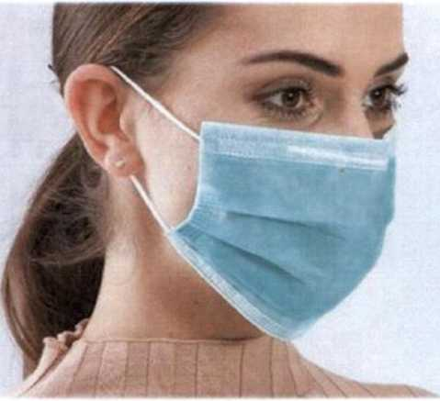Коронавирусы — это семейство вирусов, которые преимущественно поражают животных, но в некоторых случаях могут передаваться человеку. Обычно заболевания, вызванные коронавирусами, протекают в лёгкой форме, не вызывая тяжёлой симптоматики. Однако, бывают и тяжёлые формы, такие как ближневосточный респираторный синдром (Mers) и тяжёлый острый респираторный синдром (Sars).

Каковы симптомы заболевания, вызванного новым коронавирусом?

Чувство усталости; затруднённое дыхание; высокая температура; кашель и / или боль в горле

Симптомы во многом сходны со многими респираторными заболеваниями, часто имитируют обычную простуду, могут походить на грипп.

Если у вас есть аналогичные симптомы, подумайте о следующем:

Вы посещали в последние две недели в зоны повышенного риска (Китай и прилегающие регионы)?

Вы были в контакте с кем-то, кто посещал в последние две недели в зоны повышенного риска (Китай и прилегающие регионы)?

Если ответ на эти вопросы положителен- к симптомам следует отнестись максимально внимательно.

Как передаётся коронавирус?

Как и другие респираторные вирусы, коронавирус распространяется через капли, которые образуются, когда инфицированный человек кашляет или чихает. Кроме того, он может распространяться, когда кто-то касается любой загрязнённой поверхности, например дверной ручки. Люди заражаются, когда они касаются загрязнёнными руками рта, носа или глаз.

Как защитить себя от заражения коронавирусом?

Держите руки в чистоте, часто мойте их водой с мылом или используйте дезинфицирующее средство.

Старайтесь не касаться рта, носа или глаз немытыми руками (обычно такие прикосновения неосознанно свершаются нами в среднем 15 раз в час).

Носите с собой дезинфицирующее средство для рук, чтобы в любой обстановке вы могли очистить руки.

Всегда мойте руки перед едой.

Будьте особенно осторожны, когда находитесь в людных местах, аэропортах и других системах общественного транспорта. Максимально сократите прикосновения к находящимся в таких местах поверхностям и предметам, и не касайтесь лица.

Носите с собой одноразовые салфетки и всегда прикрывайте нос и рот, когда вы кашляете или чихаете, и обязательно утилизируйте их после использования.

Не ешьте еду (орешки, чипсы, печенье и другие снеки) из общих упаковок или посуды, если другие люди погружали в них свои пальцы.

Избегайте приветственных рукопожатий и поцелуев в щеку.

На работе- регулярно очищайте поверхности и устройства, к которым вы прикасаетесь (клавиатура компьютера, панели оргтехники общего использования, экран смартфона, пульты, дверные ручки и поручни).

1. Аккуратно закройте нос и рот маской и закрепите её, чтобы уменьшить зазор между лицом и маской.
2. Не прикасайтесь к маске во время использования. После прикосновения к использованной маске, например, чтобы снять её, вымойте руки.
3. После того, как маска станет влажной или загрязнённой, наденьте новую чистую и сухую маску.
4. Не используйте повторно одноразовые маски. Их следует выбрасывать после каждого использования и утилизировать сразу после снятия.

Что можно сделать дома.

Расскажите детям о профилактике коронавируса. Дети и подростки больше других рискуют заразиться, они часто близко взаимодействуют друг с другом и не являются эталоном в поддержании чистоты.

Объясните детям, как распространяются микробы, и почему важна хорошая гигиена рук и лица.

Убедитесь, что у каждого в семье есть своё полотенце, напомните, что нельзя делиться зубными щётками и другими предметами личной гигиены.

Часто проветривайте помещение.

Можно ли вылечить новый коронавирус?

На сегодняшний день большинство заболевших людей выздоравливают. Необходимо обращаться за медицинской помощью. Врач госпитализирует по показаниям и назначит лечение.

Не существует специфического противовирусного препарата от нового коронавируса- так же, как нет специфического лечения от большинства других респираторных вирусов, вызывающих простудные заболевания.

Но есть схемы лечения и препараты, которые помогают выздороветь.

Самым опасным осложнением является вирусная пневмония. Чтобы вовремя начать лечение нужно своевременно обратиться за медицинской помощью.

Кто в группе риска?

Люди всех возрастов рискуют заразиться вирусом. В заявлении комиссии по здравоохранению Ухани говорится, что в основном заболели люди старше 50-ти лет.

Однако, как и в случае большинства других вирусных респираторных заболеваний, люди с ослабленной иммунной системой, имеющие сопутствующие болезни - в зоне риска.

Есть ли вакцина для нового коронавируса?

В настоящее время такой вакцины нет, однако, в ряде стран уже начаты её разработки.

В чем разница между коронавирусом и вирусом гриппа?

Коронавирус и вирус гриппа могут иметь сходные симптомы, но генетически они абсолютно разные.

Вирусы гриппа размножаются очень быстро - симптомы проявляются через два-три дня после заражения, а коронавирусу требуется для этого до 14 дней.

***ФБУЗ «Центр гигиенического образования населения» Роспотребнадзора***